www.autoresespiritasclassicos.com

Apócrifos

Carta de Pôncio Pilatos dirigida ao Imperador Romano

Sobre Nosso Senhor Jesus Cristo

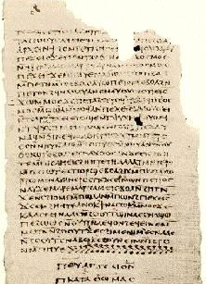

PÔNCIO PILATOS saúda o Imperador Tibério César. Jesus Cristo, que te apresentei explicitamente nos meus últimos relatórios foi, finalmente, entregue a um duro suplício a pedido do povo, cujas instigações segui por medo e contra minha vontade. Um homem piedoso e austero como esse, não existiu nem existirá jamais em época alguma. Mas a verdade é que houve um estranho empenho do povo para conseguir a crucificação deste embaixador da Verdade, além de uma conspiração de todos os escribas, chefes e anciãos, malgrado os avisos dos seus profetas, ou, como nós dizemos, as sibilas. E enquanto estava dependurado na cruz apareceram sinais que sobrepujavam as forças naturais e que pressagiavam,. segundo o entendimento dos filósofos, a destruição de todo o mundo. Seus discípulos ainda vivem e não desdizem o Mestre nem suas obras e nem a pureza de sua vida; e continuam ainda fazendo muito bem em seu nome. Portanto, se não fosse pelo temor de uma possível revolta entre o povo que já estava quase enfurecido, talvez aquele insigne varão ainda pudesse estar entre os vivos. Atribui, pois, mais ao meu senso de fidelidade para contigo do que ao meu próprio capricho, o fato de não haver resistido com todas as minhas forças para que o sangue de um justo, isento de toda culpa, mas vítima da malícia humana, fosse perversamente vendido e sofresse toda a paixão. Aliás, como dizem os intérpretes de suas escrituras, poupá-lo redundaria em sua própria ruína. Adeus. O quinto dia das calendas de abril. Fim

